Generacja podziałów zbioru – algorytm

Sprawozdanie z laboratorium 2 – Piotr Sarna LK1

Cel ćwiczenia

Podczas zajęć poznaliśmy algorytm, generujący podziały (partycje) zbioru „n”-elementowego. Algorytm ma za zadanie podzielić dany zbiór zawierający liczby całkowite od 1 do „n” na mniejsze partycje. Liczba partycji, w których możemy rozdzielić liczby ze zbioru wynosi od 1 do „n”, tj. możemy albo umieścić w jednej partycji wszystkie liczby ze zbioru lub każdą liczbę ze zbioru umieścić w osobnej partycji.

Wstęp teoretyczny

Podział (partycja) to dowolnie ułożony i niepusty podzbiór zbioru „n”-elementowego. Na przykład, jeśli chcemy podzielić zbiór 5-cio elementowy: {1, 2, 3, 4, 5}, możemy go podzielić na 3 partycje: {1, 2}, {3}, {4, 5}.

W partycjach nie ma znaczenia ilość elementów, o ile żaden z nich nie jest pusty.

Do określenia na ile sposobów możemy podzielić zbiór służy liczba Bella, dana wzorem:

Obraz zawierający Czcionka, biały, tekst, szkic

Zawartość wygenerowana przez sztuczną inteligencję może być niepoprawna.

Źródło: <https://inf.ug.edu.pl/~mdziemia/kombinatoryka/liczby_bella_eks.pdf>

Gdzie {$\frac{n}{k}$} to liczba Stringa II rodzaju, która definiuje liczbę „k”-blokowych podziałów „n”-elementowego zbioru.

Opis algorytmu

Algorytmem, który mieliśmy zaimplementować jest algorytm, który generuje wszystkie możliwe podziały zbioru „n”-elementowego. Jako parametr przyjmował on liczbę „n”, określającą wielkość zbioru.

Zapis algorytmu w pseudokodzie:

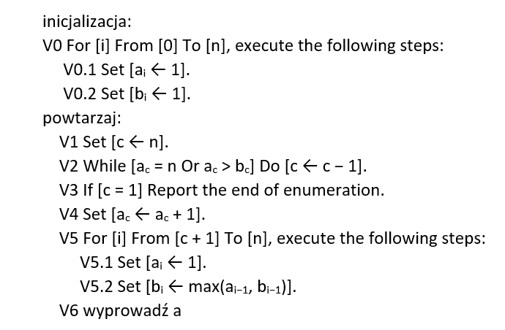

Źródło: Giorgos Stamatelatos, Pavlos S. Efraimidis, Lexicographic Enumeration of Set Partitions, arXiv - CS - Discrete Mathematics, 2021

Na zdjęciu widzimy zmieniony zapis algorytmu, generujący podzbiory zbioru od 1 do „n”. Moja implementacja również zawiera tą zmianę.

Prezentacja działania mojej implementacji w C++

Obraz zawierający tekst, zrzut ekranu, Czcionka

Zawartość wygenerowana przez sztuczną inteligencję może być niepoprawna.

Obraz zawierający tekst, zrzut ekranu

Zawartość wygenerowana przez sztuczną inteligencję może być niepoprawna.

Co jednak oznaczają te liczby? Oznaczają one, w której partycji ma się znajdować poszczególny element zbioru „n”-elementowego (w tym przypadku za „n” podana jest liczba 4), więc zbiór wygląda następująco: {1, 2, 3, 4}. W linijce nr 13 podany jest podział „1 2 3 2”, oznaczający podział zbioru na partycje:

{1}, {2, 4}, {3}

P1 P2 P3

|  |  |
| --- | --- |
| n | Czas pracy algorytmu |
| 2 | 257 µs |
| 4 | 372 µs |
| 6 | 3412 µs |
| 8 | 76609 µs |
| 10 | 2579582 µs |

Wnioski

Algorytm jest bardzo nieefektywny dla dużych „n”, ponieważ liczba Bella rośnie ekstremalnie szybko – szybciej, niż jakakolwiek funkcja wielomianowa

Bibliografia

* materiały z wykładów nt. obiektów kombinatorycznych
* W. Lipski, „Kombinatoryka dla programistów”, WNT, Warszawa 1989
* Giorgos Stamatelatos, Pavlos S. Efraimidis, Lexicographic Enumeration of Set Partitions, arXiv - CS - Discrete Mathematics, 2021